«Бабочки на лугу» занятие по изобразительной деятельности для старшего и подготовительного возраста (3–я неделя «Наш друг природа»)

Цель: Расширение знаний о насекомых (бабочках, среде их обитания)

Задачи:
- Учить передавать правильное строение бабочки.
- Способствовать развитию у детей воображения, фантазии, творчества. Развивать мелкую рук.
- Формировать доброжелательное отношение к насекомым, любовь к природе.

Предварительная работа: наблюдение за насекомыми, беседа на тему: «Откуда берутся бабочки», чтение стихов и загадок о бабочках, о насекомых, раскрашивание раскрасок с изображением бабочек, рассматривание иллюстраций и книг с изображением бабочек.

Материалы и оборудование: бумага, иллюстрации, гуашь, баночка для воды, кисти, простой карандаш.

Ход занятия
1. Вводная часть.

-Отгадайте загадку.

Не птица, а с крыльями,

Не пчела, а летает.

Яркая, нарядная

Над цветами порхает? (Бабочка)

2. Основная часть

- Давайте рассмотрим самых красивых насекомых, с яркой разнообразной окраской - бабочек.
Какое время года, самая благодатная пора для бабочек и других насекомых? ( ЛЕТО)
Питаются бабочки сладким нектаром цветов. В тёплый, летний день, бабочки порхают от цветка к цветку и переносят на своих лапках пыльцу. Помогая, тем самым, цветам цвести.
Бабочки очень яркие насекомые, они радуют нас своей красотой и яркостью красок. А какого цвета бывают бабочки? (красного, желтого, синего…).

- Кого вы видите на картинках, ребята? (разноцветных бабочек)
Посмотрите внимательно, чем они похожи, что общего есть у всех бабочек?
А чем они отличаются?
Ответы детей (у них есть усики, туловище, 4 крылышка, шесть лапок…)

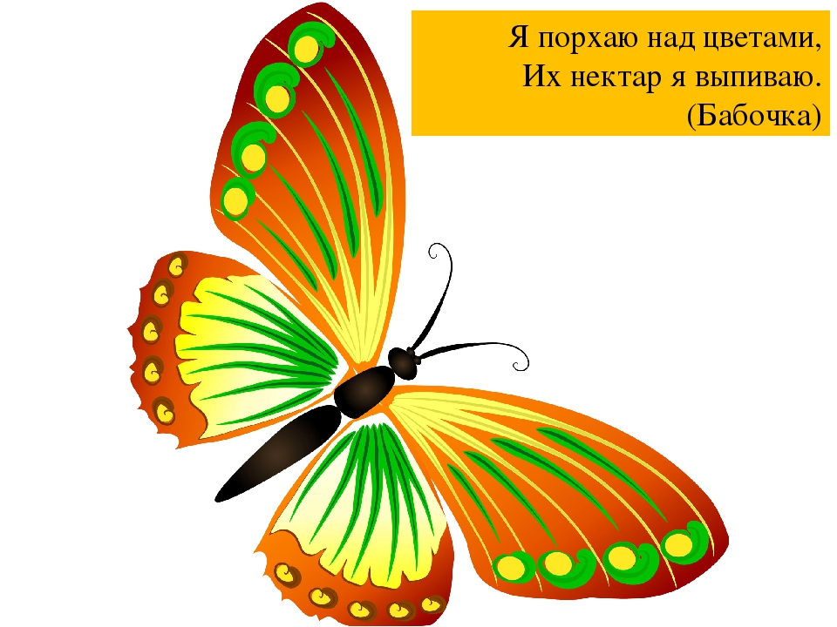

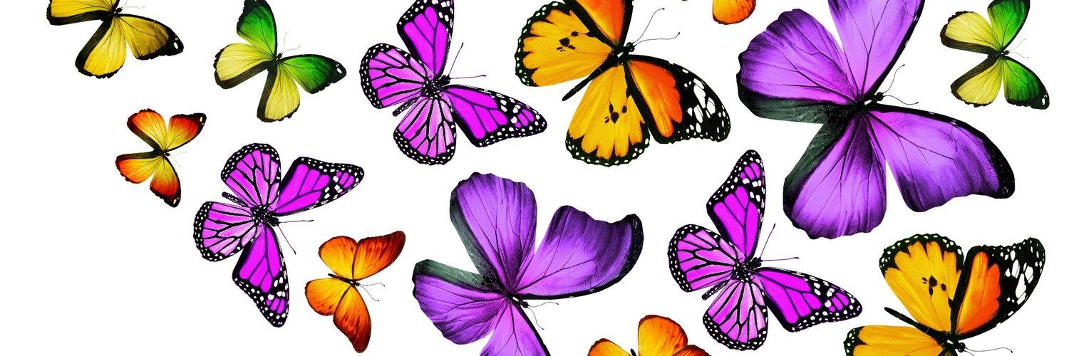

- Бабочки бывают разных цветов и с различным узором. А сейчас я предлагаю вам превратиться в бабочек и полетать на лугу.

Физминутка

Видишь, бабочка летает

На лугу цветы считает

-Раз, два, три, четыре, пять.

Ох, считать не сосчитать!

За день, за два и за месяц…

Шесть, семь, восемь, девять, десять.

Даже мудрая пчела

Сосчитать бы не смогла. Машут руками

Считают пальчиком
Прыжки на месте

Хлопки в ладоши

Машут руками

Считают пальчиком

Сейчас, предлагаю присесть за столы и нарисовать бабочек на лугу порхающих над цветами.

3. Заключительная часть.

- Давайте рассмотрим ваши работы, как красиво получилось! Скажите, пожалуйста, кого вы сегодня рисовали?
- Вашим замечательным работам место на выставке.

